Pokalbių kambariai
Tai video ryšys Jitsi Meet svetainėje pokalbių ir susirinkimų organizavimui. Ši programa dirba Google Chrome (ir kitose naršyklėse). Svetainėje nereikia registruotis ar parsisiųsti papildomų programų, duomenų perdavimas yra saugus ir ryšys vyksta tarp pokalbių dalyvių kompiuterių, šis servisas neturi savo serverių. Garso ir vaizdo kokybė priklauso nuo dalyvių asmeninių kompiuterių galimybių. Pokalbio dalyvių skaičius (geriausias ryšys iki 30 dalyvių, informuokite jei yra didesnis poreikis pagalba@mif.vu.lt adresu) ir bendravimo laikas yra neribojami. Labai patogu bendrauti, kai susitikimas turi savo vedantįjį, pristantį dėstomą turinį, ir moderatorių, kuris vykdo priežiūrą Jitsi Meet rodomų vaizdų ir dalyvių įsijungimus. Paskaitos metu moderatoriaus PK darbastalį galima naudoti kaip lentą auditorijoje. URL adam.mif.vu.lt skirtas tik fakulteto darbuotojams, https://marx.mif.vu.lt/ gali naudotis ir fakulteto svečias, gavęs leidimą iš fakulteto darbuotojo.
Video ryšiui pradėti reikia jūsų naršyklėje įvesti https://adam.mif.vu.lt/
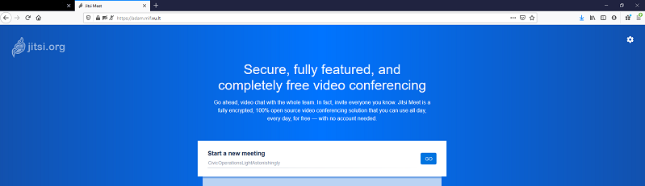
Eilutėje Start a new meeting įrašykite jūsų sukurtą pokalbių kambario pavadinimą ir paspauskite OK. Atlikite reikalaujamą prisijungimą (MIF naudotojo vardas ir MIF slaptažodis). Po to jums patogiu būdu nusiųskite susitikimo dalyviams pokalbių kambario pavadinimą https://adam.mif.vu.lt/PokalbiuKambarioPavadinimas ir susitikimo laką. Jūs tampate šio pokalbių kambario moderatoriumi. Tai būna pažymėta žvaigždute dešniame apatiniame kampe moderatoriaus langelyje.
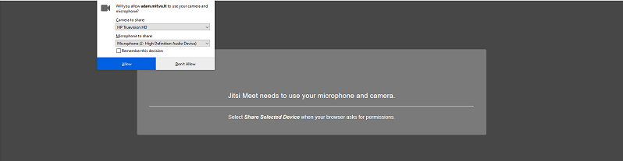
Programa klausia jūsų leidimo naudoji kamerą ir mikrofoną. Patvirtinkite leidimą. Toliau patenkate į jūsų pokalbių kambarį.
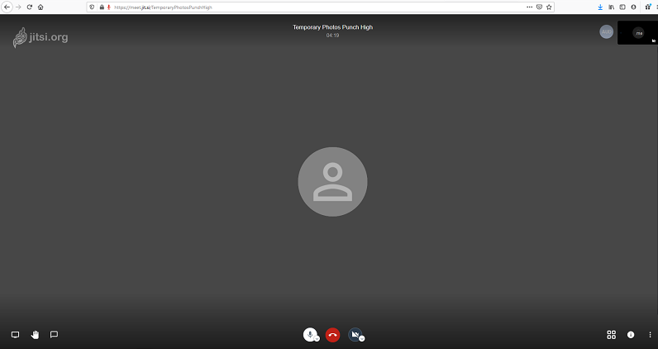
Atsidariusiame lange apatinėje meniu juostoje yra pokalbių kambario valdymo įrankai.
Nustatykite lietuvių kalbą meniu juostoje paskutiniu iš dešnės mygtuku More actions -> Settings -> More -> Language. Toliau visą informaciją matysite lietuvių kalboje.
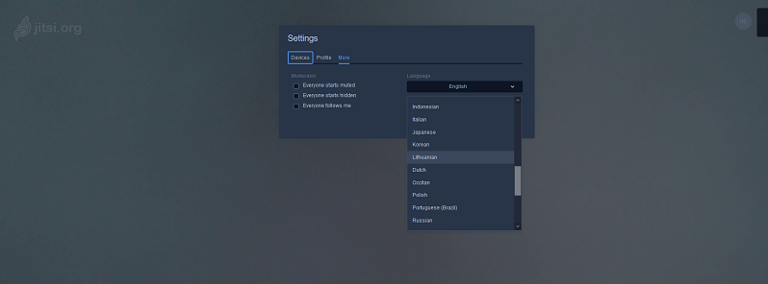
Piktogramos juostos kairėje:
Dalintis ekrano vaizdu – pasidalinti su pokalbių kambario dalyviais jūsų ekrano visu vaizdu, paleistų programų vaizdu, kortelių vaizdu.
Pakelti/nuleisti ranką – pakelti ranką norint dalyvauti pokalbyje.
Atverti/užverti susirašinėjimą – parašyti tekstines žinutes ir užduoti klausimus.
Piktogramos juostos viduryje:
Begarsis/su garsu – įjungti/išjungti mikrofoną.
Išeiti – išeiti iš pokalbių kambario.
Įjungti/išjungti kamerą – išjungti/įjungti jūsų kamerą.
Piktogramos juostos dešinėje:
Perjungti rodinį – keisti dalyvių vaizdų išdėstymą. Keisti rodinį gali pokalbių kambario moderatorius jūsų susitikimo patogesniam atvaizdavimui.
Dalintis adresu ir suvestine informacija šiam susitikimui – dalintis informacija apie susitikimą.
Daugiau veiksmų – papildomos nuostatos. Pvz. Nustatymai -> Profilis galite įvesti savo vardą, kurį matys ir kiti dalyviai, savo e-pašto adresą, norintiems parašyti jums žinutę. Taip pat čia yra moderatoriui skirti nustatymai – Nutildyti visus, Peržiūrėti trumpinius, Pasidalinkite Youtube video (tokia galimybė dar bus sukurta) ir kt.
Kai į pokalbių kambarį įsijungia kiti dalyviai, matote jų langeliuose kairėje viršuje informaciją apie apie jų ryšio kokybę ir mikrofono ženkliukas sako, kad dalyvis pokalbyje. Dalyvio langelio dešniame viršutiniame kampe esančios piktogramos pagalba galite nusiųsti privačią žinuę tam dalyviui. Kiekvienas naujai įsijungęs dalyvis savo vardą gali įrašyti tiesiog savo langelyje.
